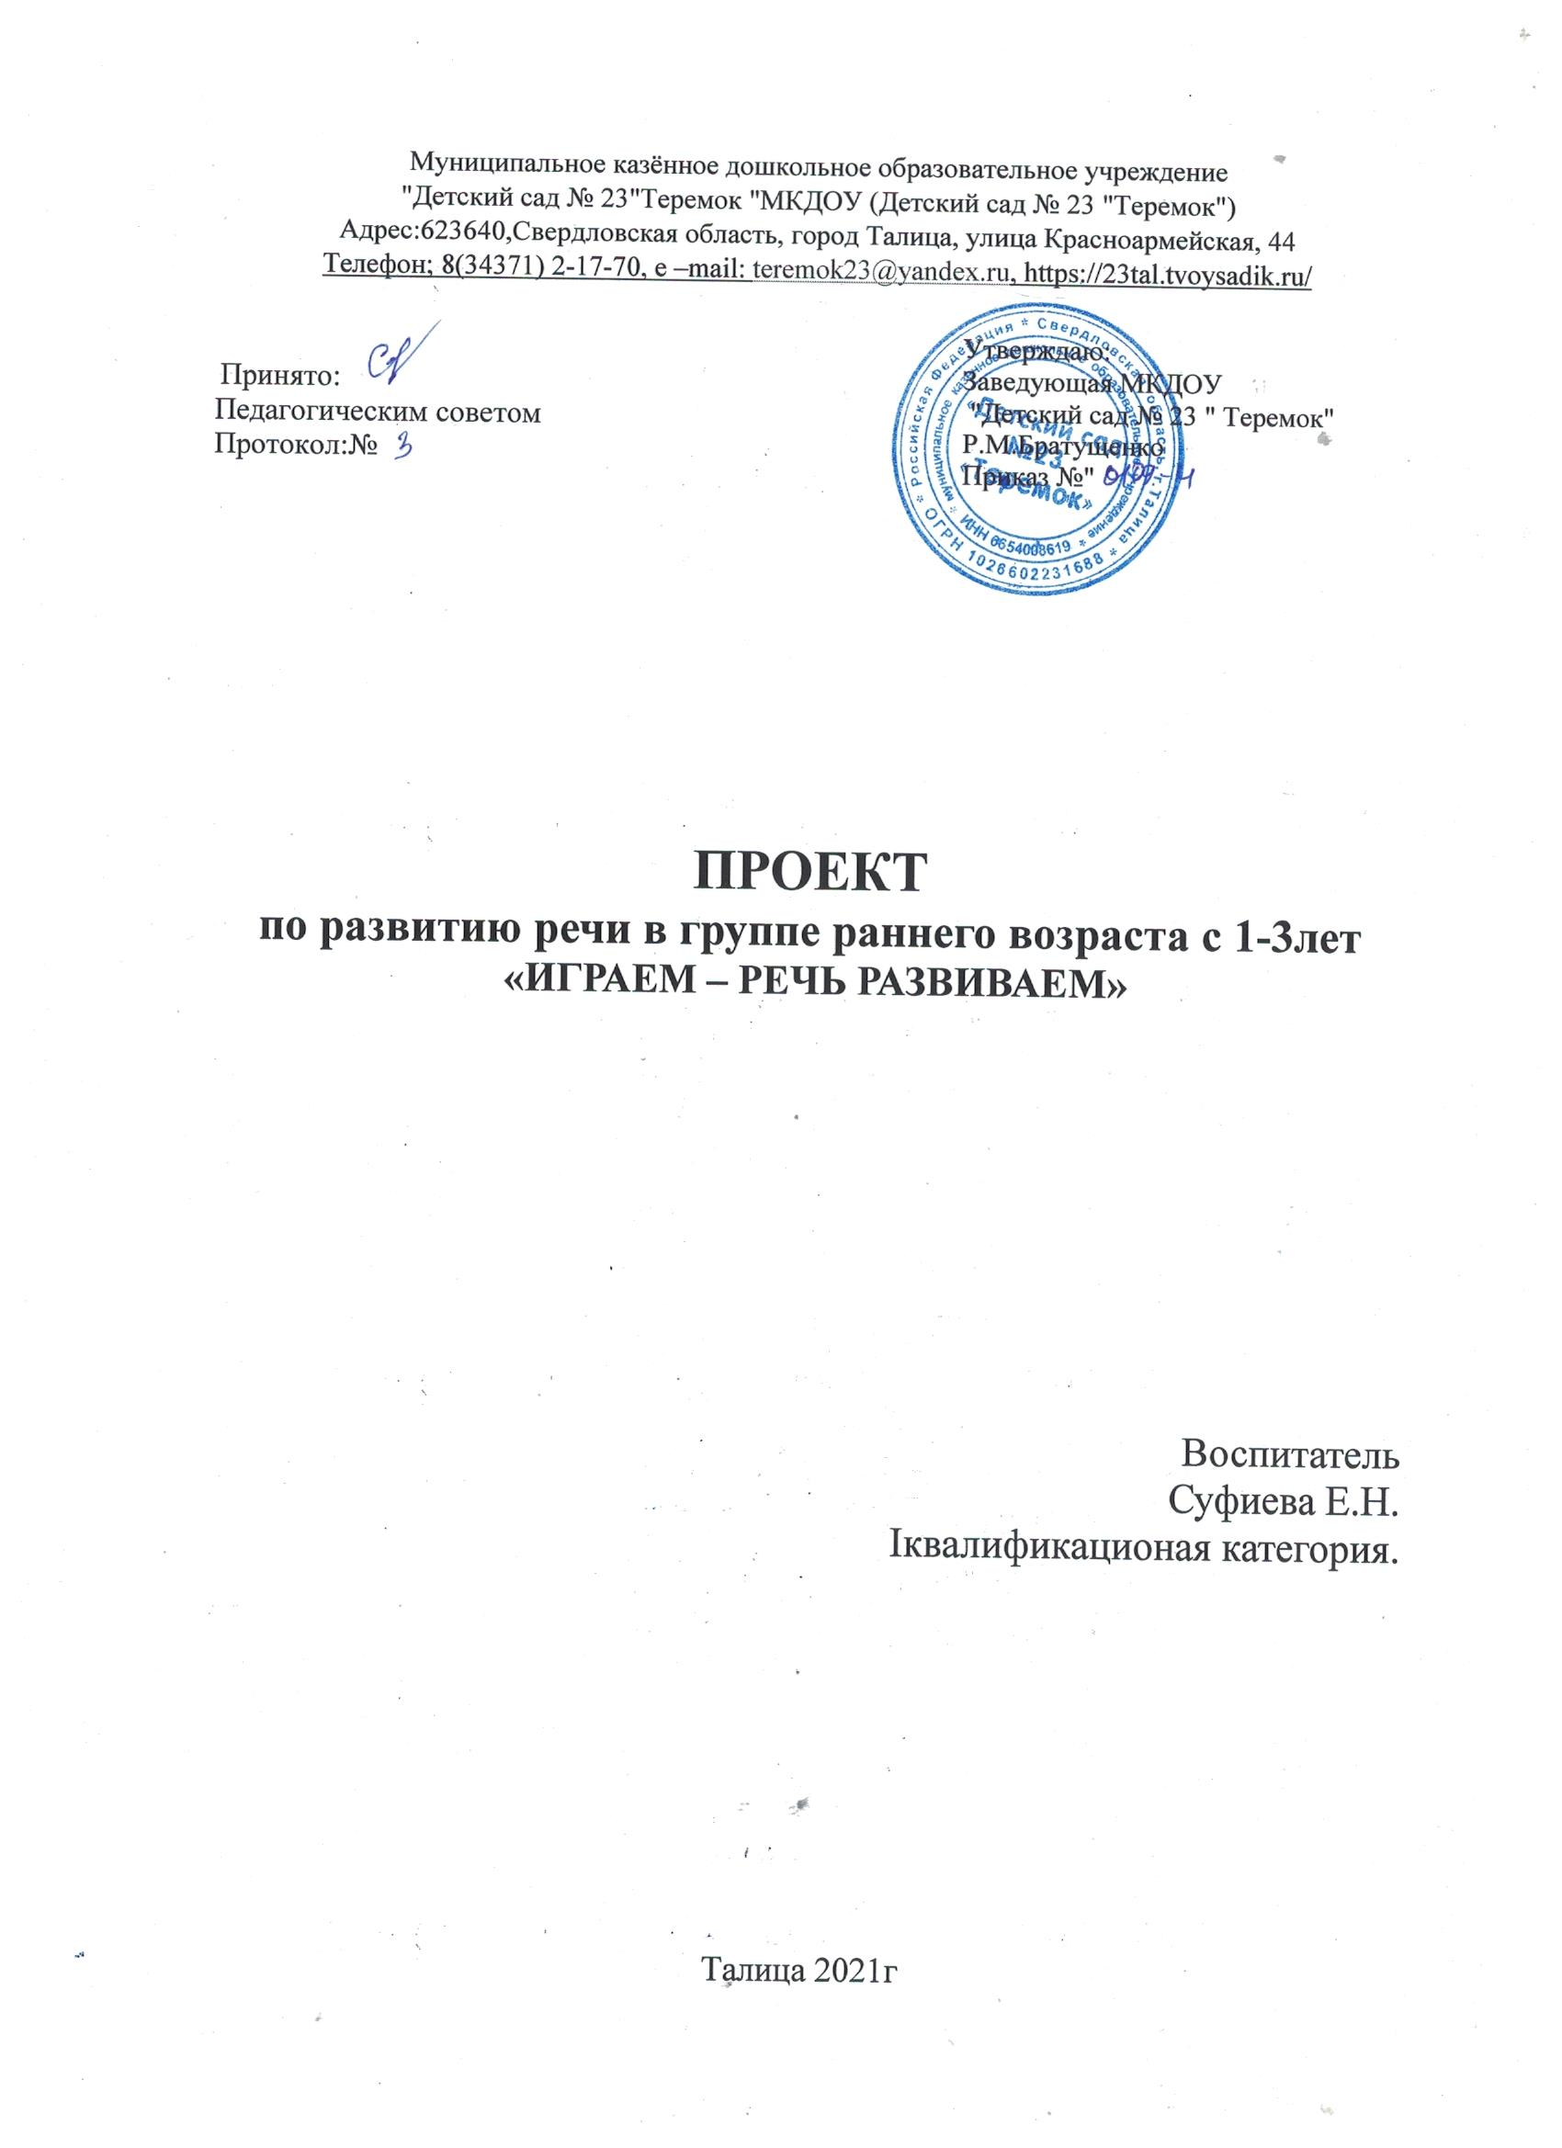

Участники проекта: дети группы раннего возраста , воспитатели, родители.

**Цель:**

Развивать речь детей как средство общения; понимать речь взрослого и сверстников, используя игрушки, книги и игры; учить высказывать свою мысль, просьбу простыми предложениями.

Развивать умения детей по словесному указанию находить предметы по названию, цвету, размеру; имитировать действия людей и движения животных.

Упражнять детей отчетливо произносить звуки в словах, во время звукоподражания; способствовать в употреблении в самостоятельной речи детьми существительных, прилагательных, глаголов, наречий.

Закрепить умения детей употреблять в речи предлоги. Помогать детям, во время игры, драматизировать отрывки из знакомых сказок, потешек, песенок, действуя, согласно правилам.

Воспитывать умение играть в коллективе, обращаться друг к другу по имени, используя вежливые слова, слова благодарности.

Прививать любовь к художественной литературе, к искусству, игре и игрушкам.

**Задачи :**

-целенаправленно обогащать словарь детей;

- развивать активную речь;

Формировать:

- потребности детей в общении со взрослыми и сверстниками посредством речи;

- понимать речь окружающих без наглядного сопровождения;

- способность понимать произведения русского поэтического фольклора и произведения художественной литературы;

- поддерживать у детей познавательное отношение к окружающей действительности (поддерживать ребенка к тому, что он рассматривает и наблюдает);

- побуждать детей к разнообразным действиям с предметами, направленными на ознакомление с ними;

- формирование умение называть предметы ближайшего окружения в естественной среде и на картинках; узнавать и называть людей различного пола и возраста;

- приучать понимать речь окружающих без наглядного сопровождения.

**Актуальность проблемы:**

Ранний возраст ребенка является ответственным периодом в речевом развитии. В этот период у детей происходит развитие внимание; проявляется интерес к окружающему миру, к игрушкам и действиями с ними. Все это ребенок может познать через дидактическую игру с помощью педагога и родителей. В процессе игры ребенок подражает речи взрослого, что способствует развитию его собственной активной речи; также во время игры обогащается пассивный словарь ребенка; приучать его самостоятельно пользоваться словами, стимулировать речевую активность и познавательные интересы.

Именно это подвело нас к мысли, о необходимости уделять больше внимания к развитию речи через дидактическую игру и режимные моменты. Ведь ранний возраст наиболее благоприятный для закладывания основ грамотной, четкой, красивой речи. Поэтому это задача должна решаться ежеминутно, ежесекундно, постоянно.

Сроки реализации проекта: долгосрочный (январь-май).

Проект включает три этапа: |

**Подготовительный этап:**

1) определение тематики и задач проекта;

2) подборка дидактических игр, стихов, потешек и сказок по теме проекта

для обучения детей развитию речи во время игры;

3) составление плана реализации проекта;

**Основной этап**

*Работа с детьми по плану реализации проекта.*

*Виды деятельности :*

**Дидактические игры:**

«Собери картинку» *Цель: Совершенствовать умение детей понимать речь воспитателя; поощрять попытки детей самостоятельно осуществлять действия с предметами; закреплять понятие о том, что изображено на картинке.*

«Поставь возле….» Цель: *Упражнять детей в определении местоположения объекта* *и правильном его обозначении; учить играть и разговаривать с игрушкой, употребляя разные по форме и содержанию обращения.*

«На игрушку посмотри и картинку подбери» *Цель: Дать детям почувствовать (на интуитивном уровне) взаимосвязь между игрушкой и картинкой к ней. Учить правильно описывать игрушку, подбирая картинку к данной игрушке. Развивать мышление, связную речь.*

«Большой – маленький» *Цель: Учить понимать контрастные размеры; сравнивать предметы и использовать в речи соответствующие слова. Развивать наблюдательность.*

«Одень Катю на прогулку» Цель: *Помочь детям запомнить названия одежды и последовательность одевания куклы на прогулку; научить употреблять в речи названия этих предметов. Показать малышам, как интересно можно играть с куклой.*

«Собери овощи» *Цель: Учить детей находить и называть необходимый предмет; с помощью разнообразных застежек закреплять их в нужном месте, выполнять определенные движения для достижения нужного результата. Развивать мелкую моторику пальцев.*

«Сложи фрукты в корзину» *Цель: Упражнять детей в различении и назывании фруктов, их формы, цвета; выполнении задания воспитателя («положи в корзину»), рассчитанных на понимание речи и их активизацию.*

«Укрась ёлочку» *Цель: Учить определять и правильно называть украшения для ёлки, располагать их по всей поверхности дерева. Вызвать у детей радостное настроение от совместной игры.*

«Пир горой» *Цель: Закрепить умение детей объединять действием 3-4 любые игрушки, озвучивать полученный результат при помощи фразовой речи. Развивать мелкую моторику пальцев, расширять чувственный опыт при действии с предметами разного размера.*

«Цветочная поляна» *Цель: Учить воспринимать и различать цвета; действовать с предметами в определенной последовательности; развивать умение вставлять детали в отверстие. Воспитывать игровые навыки.*

«Кто что ест?» *Цель: Привлечь внимание детей к игрушкам, изображающим животных; уточнить представление детей о том, какое животное что ест ( зайка грызёт морковку, собачка лакает молоко и т.д.); активизировать в речи эти глаголы. Развивать умение рассказывать о том, как они будут играть с этой игрушкой.*

«Домашние животные и птицы» *Цель: Учить детей правильно называть домашних животных и птиц, их детенышей; угадывать по описанию; помочь увидеть различия между взрослыми животными, птицами и детенышами; способствовать развитию голосового аппарата (произнесение звукоподражаний с разной громкостью); активизировать словарь.*

**Сюжетно-ролевые игры:**

«Завяжи бантик»

Цель: *учить детей развивать задуманный сюжет; играть с игрушками; также переносить сюжет для игры с детьми. Развивать активную речь ребенка.*

«Напоим чаем куклу Катю»

Цель: *Закрепить умение детей создавать сюжет игры самостоятельно, воспроизводя в ней то , что близко и интересно. Активно используя в процессе игры разговорную речь.*

«Полечим собачке лапку»

Цель: *Формировать у детей умение принимать на себя определенную роль и действовать в игре соответственно ей. Закрепить способность выполнять цепочку игровых действий. Активизировать в речи новые слова.*

«Укачаем Машу спать»

Цель: *Учить умению играть рядом; содействовать переходу к совместным играм, небольшой группой. Воспитывать приемлемые нормы взаимоотношений.*

«Скажи какого цвета?»

Цель: *Формировать речевую активность; учить различать цвета, правильно их называть, выбирать нужный цвет из предложенного .*

«В гости к мишке»

Цель: *Формировать у детей умение распределять роли между собой; учить правильно вести себя в гостях, придерживаться правил этикета. Воспитывать дружеские отношения.*

«Чудесная прическа»

Цель: *Познакомить детей с принадлежностями для парикмахерской; учить играть в паре. Обращаться друг к другу, употребляя вежливые слова. Прививать любовь к прекрасному.*

«Гости на пороге»

Цель: *Во время игры активно использовать в речи доброжелательные слова, слова приветствия; формировать способность обыгрывать выбранный сюжет.*

**Подвижные игры:**

« Жили у бабуси» *Цель: Учить детей слушать пение, понимать содержание и выполнять движения в соответствии с текстом песни. Вызывать положительные эмоции от совершаемых действий*.

« Зайка беленький» *Цель : Обогащать двигательный опыт. Приучать детей слушать текст и выполнять движения в соответствии с текстом; учить подпрыгивать, хлопать в ладоши, убегать. Поддерживать интерес к движениям. Побуждать к самостоятельному выполнению движений.*

« Гуси – гуси» *Цель : Совершенствовать бег в сочетании с действиями рук, с увертыванием. Приучать ориентироваться в пространстве. Вызывать потребность к подражанию; удовольствие от совместных действий.*

« У медведя во бору» *Цель : Совершенствовать бег в одном и разных направлениях. Развивать воображение. Поощрять самостоятельные действия детей. Воспитывать интерес к подвижным играм.*

« Курочка – хохлатка» *Цель: Учить детей бегать врассыпную не наталкиваясь друг на друга, действовать по сигналу, бегать с увертыванием, выполнять имитационные движения. Развивать внимание, память, быстроту.*

« Мишка косолапый» *Цель: Приучать детей слушать текст и выполнять движения в соответствии с содержанием, имитировать движения медведя. Развивать умение действовать согласованно. Воспитывать сплочённость.*

« Лошадки» *Цель: Упражнять в ориентировке в пространстве, в подражании животным. Учить бегать галопом, сохраняя направление. Развивать воображение, внимание. Вызывать чувство радости от активных действий.*

**Театрализованная деятельность:**

*Инсценировка сказок:*

«Теремок», «Колобок».

Чтение художественной литературы:

*Чтение и заучивание потешек:*

«Наша Маша маленькая»

«Огуречик, огуречик»

«Тили-тили-бом»

В.Берестова

«Ты, собачка не лай»

Рассказывание стихотворения А.Барто:

«Лошадка»

«Мишка»

«Зайка»

«Бычок»

«Наша Таня громко плачет»

Чтение русских народных сказок:

«Теремок», «Репка», «Колобок», «Волк и семеро козлят».

Работа с родителями:

Консультации для родителей:

«Как помочь ребенку заговорить?»

«Речевые трудности. Игры по развитию речи»

« Речевое развитие у детей раннего возраста»

Памятки:

1.« Как развивать речь ребенка»

2. «Значение игры в развитии речи»

**Заключительный этап**

Анализ результатов реализации проекта.

Работа с родителями:

Оформление стенда для родителей по итогам реализации проекта:

«Играя, развиваем речь».

**Выводы:**

В результате целенаправленной и систематической работы по развитию речи добились положительных результатов в работе по данной теме:

-Отмечается норма в развитии активной речи 80%; отставание-20%;

-Большое внимание уделяем организации предметно-развивающей среды.

- Создаем условия для проведения дидактических игр.

- В группе оформили пространственную среду таким образом, чтобы обеспечить простор для всех видов сенсорного развития, мелкой моторики, воображения, активной речи.

-Игровой и дидактический материал расположен в поле зрения ребенка.

- Закрепились знания о величине, форме, цвете предметов, развились память, внимание, тактильные ощущения, мелкая моторика рук благодаря играм с дидактическим материалом. Познавательная речевая активность детей развивается на непосредственной образовательной деятельности;

инсценировки с помощью игрушек; рассматривание картинок; знакомство с произведениями художественной литературы.

- В результате систематической работы по развитию речи добились положительных результатов по данной теме, дети хорошо понимают речь, отвечают на вопросы взрослых, вступают в речевые контакты с воспитателями и близкими людьми. Дети, играют коллективно, развертывают сюжеты, активно включаются в игру и начинают договаривать текст игры, потешки, сказки. Многие рассказывают их самостоятельно, пытаются инсценировать сказки, любят читать и рассматривать иллюстрации книг.

- В разговоре с детьми вспоминаем знакомые эпизоды, ситуации, побуждаем высказываться. Поддерживаем у детей желание говорить, общаться друг с другом, побуждая словами выразить просьбу, обращенную к сверстникам.

**Список литературы:**

Программы:

А) «От рождения до школы» под ред.Н.Е.Вераксы, Т.С. Комаровой, М.А.Васильевой.

2. В.В.Гербова « Развитие речи детей раннего возраста»

3. М.Монтессори «Игры для малышей»

4. Б.Н.Никитин «Ступени творчества или развивающие игры»

5. О.А.Соломенникова «Ознакомление с природой»

6. А.Барто «Сборник стихов».

7. Е.В.Зворыгина «Первые сюжетные игры малышей»

8.А.С.Галанов «Развивающие игры для малышей».

**Приложение:**

Памятки родителям.

Консультации.

Создание буклетов.

Беседа.

Дидактические игры.

Сюжетно-ролевые игры.